
gofal sylfaenol.gig.cymru
Canllaw Proses Hunanfyfyrio fel Clwstwr
F1 Ionawr 2025

24/7
RHAGLEN STRATEGOL AR GYFER GOFAL SYLFAENOL
Cynnwys

Crynodeb Gweithredol 3
1. Proses hunanfyfyrio fel clwstwr 4
1.1 Amlinelliad o'r trefniadau 4
2. Dulliau ar gyfer hunanfyfyrio 4
3. Camau hunanfyfyrio fel clwstwr 5
3.1 Hunanfyfyrio ar gynnydd gwaith clwstwr yn erbyn canlyniadau PCMW: 5
3.2 Hunanfyfyrio ar gynnydd gweithio fel clwstwr yn erbyn canlyniadau ACD: 5
3.3 Cwestiynau Ansoddol 5
4. Amserlen 6
5. Monitro a gwerthuso 6
6. Atodiadau 7
6.1 Atodiad 1: Canlyniadau PCMW ac ACD 7
6.2 Atodiad 2: Datganiadau i fesur aeddfedrwydd gwaith clwstwr tuag at ganlyniadau PCMW. 8
6.3 Atodiad 3: Datganiadau i fesur aeddfedrwydd gwaith clwstwr tuag at ganlyniadau ACD. 9
6.4 Atodiad 4: Taflen wybodaeth i gyfranogwyr 10

Mynegai o fyrfoddau
ACD Datblygu Clwstwr Carlam
PCMW Model Gofal Sylfaenol i Gymru
PCPG Grwpiau cynllunio clystyrau cyfan
RPB Bwrdd Partneriaeth Rhanbarthol
SPPC Rhaglen Strategol ar gyfer Gofal Sylfaenol

Crynodeb Gweithredol

- Mae hunanfyfyrio fel clwstwr yn un o dri dull y cytunwyd arnynt i werthuso gwaith clwstwr tuag at Fodel Gofal Sylfaenol i Gymru (PCMW) a Datblygu Clwstwr Carlam (ACD), ochr yn ochr ag adolygiad cymheiriaid clwstwr a dangosyddion allweddol PCMW (yn cael eu datblygu).
- Nod hunanfyfyrio fel clwstwr yw:
  - Deall aeddfedrwydd gweithio fel clwstwr ar draws Cymru
  - Nodi rhwystrau neu alluogwyr lefel system sy'n effeithio ar weithio fel clwstwr
- Mae proses hunanfyfyrio fel clwstwr yn canolbwyntio ar bedwar maes:
  - Hunanfyfyrio ar gynnydd gweithio fel clwstwr yn erbyn canlyniadau PCMW.
  - Hunanfyfyrio ar gynnydd gweithio fel clwstwr yn erbyn canlyniadau ACD.
  - Myfyrio ar rôl a diben clystyrau ac
  - Yr amser sydd ei angen i gynnal gweithgareddau clwstwr yn effeithiol.
- Nid yw hunanfyfyrio fel clwstwr yn fesur perfformiad clystyrau. Mae’n ddull o adolygu a meddwl yn ddadansoddol am ein gweithredoedd ein hunain, a chefnogir yr arfer ar draws codau ymarfer rheolyddion.
- Mae disgwyl i bob clwstwr yng Nghymru gwblhau’r broses hunanfyfyrio fel clwstwr blynyddol.
- Yn ddelfrydol, bydd hunanfyfyrio fel clwstwr yn cael ei wneud fel rhan o drafodaeth wedi’i hwyluso, gan gynnwys holl aelodau’r clwstwr neu gynrychiolaeth o’r ystod eang o weithwyr proffesiynol o fewn y clwstwr.
- Bydd clystyrau yn derbyn dogfen proses hunanfyfyrio fel clwstwr, a dolen i’r arolwg ar-lein yn barod ar gyfer yr arolwg sy’n agor ar 1 Ebrill 2025.
- Bydd gan glystyrau wyth wythnos i gwblhau'r broses hunanfyfyrio a chwblhau'r arolwg ar-lein. Bydd yr arolwg yn cau ar 31/05/2025. Dim ond un cyflwyniad sydd ei angen fesul clwstwr.
- Bydd cyflwyniadau’n cael eu coladu, eu gwneud yn ddienw, a’u dadansoddi gan yr Is-adran Gofal Sylfaenol, Iechyd Cyhoeddus Cymru a’u bwydo’n ôl drwy brosesau llywodraethu’r Bwrdd Gofal Sylfaenol Cenedlaethol a’r Bwrdd Rhaglen Strategol.
- Bydd canfyddiadau hunanfyfyrio fel clwstwr yn cefnogi’r broses adolygu clwstwr gan gymheiriaid blynyddol sydd i gychwyn yn hydref 2025.

1. Proses hunanfyfyrio fel clwstwr

1.1 Amlinelliad o'r trefniadau
Mae disgwyl i bob clwstwr yng Nghymru gwblhau’r broses hunanfyfyrio fel clwstwr blynyddol. Cynigir bod hunanfyfyrio fel clwstwr yn cael ei wneud fel rhan o drafodaeth wedi'i hwyluso. Yn ddelfrydol, dylai’r drafodaeth hon gynnwys holl aelodau’r clwstwr neu gynrychiolaeth o’r ystod eang o weithwyr proffesiynol o fewn y clwstwr. Fodd bynnag, gwerthfawrogir y byddai sawl ffactor yn effeithio ar y lefelau ymgysylltu sydd ar gael. Felly, os nad yw hyn yn bosibl, dylai arweinydd y clwstwr neu ddirprwy enwebedig gwblhau’r hunanfyfyrio fel clwstwr.
Dylid cyflwyno canfyddiadau’r drafodaeth hunanfyfyrio i’r Is-adran Gofal Sylfaenol, Iechyd Cyhoeddus Cymru, gan ddefnyddio’r offeryn arolwg ar-lein. Dim ond un cyflwyniad ar-lein fesul cylch hunanfyfyrio sydd ei angen fesul clwstwr. Nid oes angen tystiolaeth o sut y cynhaliwyd y broses hunanfyfyrio.
Bydd dogfen proses hunanfyfyrio fel clwstwr, y Fframwaith Datblygu Clystyrau (sy’n cynnwys y matrics aeddfedrwydd) a’r ddolen i’r arolwg ar-lein ar gael ar wefan Gofal Sylfaenol Un, o fewn tudalen Model Gofal Sylfaenol i Gymru.

2. Dulliau ar gyfer hunanfyfyrio
Gall clystyrau a byrddau iechyd gytuno ar y dull y maent am ei ddefnyddio i gynnal y drafodaeth hunanfyfyrio fel clwstwr. Mae’r dulliau gweithredu a awgrymir yn cynnwys:
- Trafodaeth wedi'i hwyluso: Mae trafodaeth wedi'i hwyluso yn defnyddio person allanol a fydd yn cefnogi grŵp o bobl yn eu prosesau meddwl, cynllunio a gwneud penderfyniadau. I rai clystyrau gallai fod yn fuddiol cael cymorth gan y bwrdd iechyd i hwyluso’r drafodaeth hunanfyfyrio fel clwstwr. Yn ddelfrydol, bydd y drafodaeth a hwylusir yn cynnwys yr holl aelodau neu gynrychiolaeth o ystod eang o weithwyr proffesiynol o fewn y clwstwr.
- Trafodaeth ar y cyd: Pan nad oes cymorth hwylusydd ar gael, gall arweinydd y clwstwr ddewis cadeirio’r clwstwr trwy drafodaeth hunanfyfyrio. Yn ddelfrydol bydd y drafodaeth yn cynnwys yr holl aelodau neu gynrychiolaeth o ystod eang o weithwyr proffesiynol o fewn y clwstwr.
- Trafodaeth un i un / grŵp bach: Pan nad yw trafodaeth ar y cyd yn bosibl, gall dull un i un neu grŵp bach at hunanfyfyrio fel clwstwr fod o fudd. Efallai y bydd arweinwyr clystyrau am weithio gyda’r bwrdd iechyd neu nifer fach o aelodau clwstwr i gwblhau proses hunanfyfyrio fel clwstwr.
- Unigolyn enwebedig: Pan nad yw pob math o hunanfyfyrio fel clwstwr cydweithredol ar gael i’r clwstwr, bydd arweinydd y clwstwr, neu ddirprwy enwebedig yn cwblhau’r broses hunanfyfyrio fel clwstwr ar ei ben ei hun. Gall fod yn fuddiol gofyn am fewnbwn a barn cydweithwyr cyn ymgymryd â’r broses.

3. Camau hunanfyfyrio fel clwstwr
Bydd y trafodaethau hunanfyfyrio fel clwstwr yn canolbwyntio ar bedair lefel ddatblygu yn erbyn Model Gofal Sylfaenol i Gymru (PCMW) a chanlyniadau Datblygu Clwstwr Carlam (ACD) (Atodiad un):

3.1 Hunanfyfyrio ar gynnydd gwaith clwstwr yn erbyn canlyniadau PCMW:
Mae matrics aeddfedrwydd PCMW yn amlinellu meini prawf ar gyfer pob canlyniad, gan gategoreiddio camau gweithredu fel cyn-sylfaenol, sylfaenol, datblygu neu aeddfedu, gan helpu clystyrau i asesu eu lefel aeddfedrwydd.
Mae pedwar datganiad wedi'u datblygu i ddal y lefelau aeddfedrwydd hyn. Rhaid i glystyrau ddewis y lefel aeddfedrwydd sy'n cynrychioli'n gywir eu cyfnod datblygu presennol. Bydd hyn yn cael ei ailadrodd ar gyfer pob un o'r 13 canlyniad PCMW (Atodiad dau). Er enghraifft:
- Cyn-Sylfaenol (Nid yw'r clwstwr wedi canolbwyntio ar / symud ymlaen â'r maes gwaith hwn) - Os nad yw'r clwstwr yn symud ymlaen tuag at y canlyniadau PCMW hwn yn y maes hwn, dylid ei nodi fel cyn-sylfaenol.
- Sylfaenol (Mae gan aelodau clwstwr ddealltwriaeth gyffredin o’r maes gwaith hwn) – os yw’r clwstwr yn teimlo eu bod yn bodloni rhai neu bob un o’r meini prawf sylfaenol o fewn y matrics aeddfedrwydd, dylid ei farcio fel sylfaenol.
- Datblygu (Mae'r clwstwr yn / wedi datblygu cynlluniau a phrosesau ac yn gallu dangos cynnydd yn y maes gwaith hwn) - os yw'r clwstwr yn teimlo ei fod yn bodloni rhai neu bob un o'r meini prawf sy'n datblygu o fewn y matrics aeddfedrwydd ar y lefel hon, dylid nodi ei fod yn datblygu.
- Aeddfedu (Gall y clwstwr ddangos arferion da ac arloesi parhaus ar draws y clwstwr a’r system ehangach yn y maes gwaith hwn) – os yw’r clwstwr yn teimlo ei fod yn bodloni rhai neu bob un o’r meini prawf o fewn y lefel hon, dylid ei nodi fel aeddfedu.
Gall clwstwr symud gweithgareddau ymlaen i'r lefel aeddfedrwydd nesaf heb fodloni holl feini prawf y lefel bresennol.

3.2 Hunanfyfyrio ar gynnydd gweithio fel clwstwr yn erbyn canlyniadau ACD:
Mae'r saith canlyniad ACD yn disgrifio sut y dylai clystyrau a phartneriaid strategol fod yn gweithio o fewn y system gofal sylfaenol a chymunedol. Mae’r pedwar datganiad yn yr adran hon wedi’u diwygio i adlewyrchu hyn (Atodiad tri). Er enghraifft:
- Cyn-Sylfaenol (Nid yw'r clwstwr yn ymwybodol bod cynnydd wedi'i wneud) - os nad yw clystyrau yn ymgysylltu â phartneriaid strategol ar gyfer y canlyniad hwnnw, dylid ei nodi fel cyn-sylfaenol.
- Sylfaenol (Mae gan y clwstwr a phartneriaid strategol ddealltwriaeth gyffredin o'r elfen hon o ACD) - os yw clystyrau mewn deialog â phartneriaid strategol ac yn rhannu dealltwriaeth o'r canlyniad, dylid ei nodi fel sylfaenol.
- Datblygu (Mae'r clwstwr a phartneriaid strategol wedi datblygu cynlluniau a phrosesau, ac mae cynnydd yn cael ei wneud) - os yw'r clwstwr yn gweithio gyda phartneriaid strategol ar gyfer y canlyniad, dylid nodi ei fod yn datblygu.
- Aeddfedu (Gall y clwstwr a phartneriaid strategol ddangos arferion da ac arloesi parhaus ar draws y system) - os yw'r clwstwr a'r partner strategol yn cyd-fynd ac yn cydweithio'n agos â'i gilydd, dylid ei nodi fel aeddfedu.

3.3 Cwestiynau Ansoddol
Gan adeiladu ar ymatebion o hunanfyfyrdod y llynedd, bydd hunanfyfyrdod 2025 yn gofyn ichi fyfyrio ar yr amser sydd ei angen i gyflawni blaenoriaethau clwstwr yn effeithiol ac archwilio eich dealltwriaeth o rôl a diben clystyrau.
Bydd yr adran hon yn rhoi cyfle i’r clwstwr rannu eu dirnadaeth, a bydd yn seiliedig ar Fodel Myfyrio Driscoll:
  - Beth?
  - Beth felly?
  - Beth nesaf?
Darperir blychau testun rhydd o fewn yr arolwg ar-lein, i gael mewnwelediad.
Ni ddylid cynnwys data adnabyddadwy yn yr adran hon.

4. Amserlen
Dylid cynnal trafodaethau hunanfyfyrio fel clwstwr yn ystod Ebrill a Mai 2025
Dylid cyflwyno canfyddiadau o hunanfyfyrio fel clwstwr rhwng 1 Ebrill - 31 Mai 25
Bydd y canfyddiadau’n cael eu rhannu â Grŵp Dysgu Gweithredol ACD y Rhaglen Strategol ar gyfer Gofal Sylfaenol (SPPC) a ffrwd waith Model Gofal Sylfaenol i Gymru ym mis Gorffennaf a’r Bwrdd Rhaglen Strategol a’r Bwrdd Gofal Sylfaenol Cenedlaethol ym mis Awst 2025 a’u bwydo’n ôl i glystyrau ar draws Cymru.
Bydd y canfyddiadau’n helpu i lywio Adolygiad Cymheiriaid fel Clwstwr 2025 sydd i fod i ddechrau yn hydref 2025.

5. Monitro a gwerthuso
Gall clystyrau ddefnyddio eu canfyddiadau hunanfyfyrio eu hunain, i lywio eu gweithgareddau gosod blaenoriaethau a chynllunio.
Bydd cyflwyniadau hunanfyfyrio fel clwstwr yn cael eu coladu, eu gwneud yn ddienw, a’u dadansoddi gan Is-adran Gofal Sylfaenol, Iechyd Cyhoeddus Cymru. Bydd y canfyddiadau'n cael eu dadansoddi ar lefel Cymru gyfan ac ar lefel y byrddau iechyd ac yn cael eu defnyddio i roi trosolwg o aeddfedrwydd y gwaith clwstwr tuag at PCMW ac ACD.

Atodiadau

Atodiad 1: Canlyniadau PCMW ac ACD
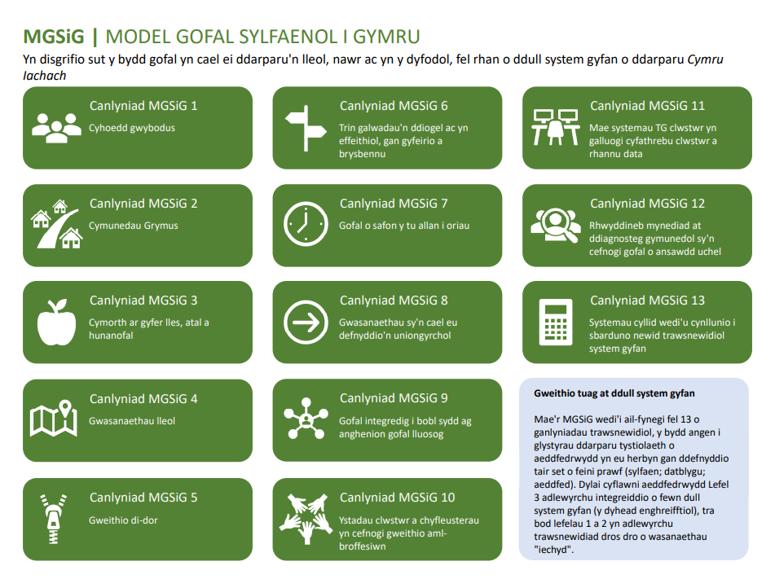
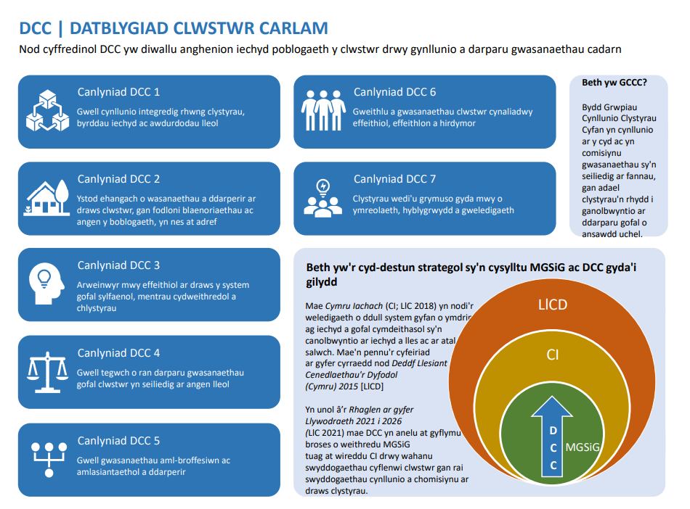

6.2 Atodiad 2: Datganiadau i fesur aeddfedrwydd gwaith clwstwr tuag at ganlyniadau PCMW.

- Cyn-Sylfaenol - Nid yw'r clwstwr wedi canolbwyntio ar / symud ymlaen â'r maes gwaith hwn.
- Sylfaenol - Mae gan aelodau clwstwr ddealltwriaeth gyffredin o'r maes gwaith hwn.
- Datblygu - Mae'r clwstwr yn / wedi datblygu cynlluniau a phrosesau a gallant ddangos cynnydd yn y maes gwaith hwn.
- Aeddfedu - Gall y clwstwr ddangos arferion da ac arloesi parhaus ar draws y clwstwr a'r system ehangach yn y maes gwaith hwn.

Canlyniad PCMW | Cyn-sylfaenol | Sylfaenol | Datblygu | Aeddfedu
Cyhoedd Gwybodus

Cymunedau wedi'u grymuso

Cymorth ar gyfer llesiant, atal a hunanofal

Gwasanaethau Lleol

Gweithio di-dor

Trin galwadau, cyfeirio a brysbennu diogel ac effeithiol

Gofal o safon y tu allan i oriau

Gwasanaethau a gyrchir yn uniongyrchol

Gofal integredig i bobl ag anghenion gofal lluosog

Ystadau a chyfleusterau clwstwr yn cefnogi gweithio aml-broffesiynol

Systemau TG clwstwr yn galluogi cyfathrebu fel clwstwr a rhannu data

Hwylustod mynediad at ddiagnosteg gymunedol sy'n cefnogi gofal o ansawdd uchel

Systemau cyllid a gynlluniwyd i ysgogi newid trawsffurfiol system gyfan

6.3 Atodiad 3: Datganiadau i fesur aeddfedrwydd gwaith clwstwr tuag at ganlyniadau ACD.
- Cyn-Sylfaenol - Nid yw'r clwstwr yn ymwybodol bod cynnydd wedi'i wneud.
- Sylfaenol - Mae gan y clwstwr a phartneriaid strategol ddealltwriaeth gyffredin o'r elfen hon o ACD.
- Datblygu - Mae'r clwstwr a phartneriaid strategol wedi datblygu cynlluniau a phrosesau, ac mae cynnydd yn cael ei wneud.
- Aeddfedu - Gall y clwstwr a phartneriaid strategol ddangos arferion da ac arloesi parhaus ar draws y system.

Canlyniad ACD | Cyn-sylfaenol | Sylfaenol | Datblygu | Aeddfedu
Gwell cynllunio integredig rhwng clystyrau, byrddau iechyd ac awdurdodau lleol

Ystod ehangach o wasanaethau yn cael eu darparu ar draws clwstwr, gan fodloni blaenoriaethau ac anghenion y boblogaeth, yn nes at adref

Arweinwyr mwy effeithiol ar draws y system gofal sylfaenol, mentrau cydweithredol, a chlystyrau

Gwell tegwch o ran darpariaeth gwasanaeth gofal clwstwr yn seiliedig ar angen lleol

Gwell gwasanaethau aml-broffesiynol ac aml-asiantaeth wedi'u darparu

Gweithlu a gwasanaethau clwstwr cynaliadwy, effeithiol, effeithlon a hirdymor

Clystyrau grymus gyda mwy o ymreolaeth, hyblygrwydd a gweledigaeth

6.4 Atodiad 4: Taflen wybodaeth i gyfranogwyr

CYFLWYNIAD
Rydym yn eich gwahodd i gymryd rhan mewn hunanfyfyrdod fel clwstwr.
Cyn cwblhau’r hunanfyfyrdod fel clwstwr, mae'n bwysig eich bod yn deall pam ei fod yn cael ei wneud a beth fydd yn ei olygu. Cymerwch amser i ddarllen y ddogfen proses hunanfyfyrio fel clwstwr. Crynhoir y manylion isod.
BETH YW DIBEN HUNANFYFYRDOD FEL CLWSTWR?
Mae hunanfyfyrio fel clwstwr yn un o dri dull y cytunwyd arnynt ar gyfer gwerthuso cynnydd (aeddfedrwydd) gweithio fel clwstwr tuag at Fodel Gofal Sylfaenol i Gymru (PCMW) a Datblygu Clwstwr Carlam (ACD). Nod yr ymarfer hunanfyfyrio yw:
- Asesu aeddfedrwydd gweithio fel clwstwr ar draws Cymru.
- Nodi a datblygu dealltwriaeth o ffactorau sy'n galluogi neu'n rhwystro gweithio fel clwstwr.

PWY DDYLAI GWBLHAU HUNANFYFYRDOD FEL CLWSTWR?
Cynigir bod hunanfyfyrio fel clwstwr yn cael ei wneud fel rhan o drafodaeth wedi'i hwyluso. Yn ddelfrydol, dylai’r drafodaeth hon gynnwys holl aelodau’r clwstwr neu gynrychiolaeth o’r ystod eang o weithwyr proffesiynol o fewn y clwstwr. Fodd bynnag, os nad yw hyn yn bosibl, gall arweinydd y clwstwr neu ddirprwy enwebedig gwblhau hunanfyfyrio fel clwstwr ar ei ben ei hun.
Dylid cyflwyno canfyddiadau’r drafodaeth hunanfyfyrio i’r Is-adran Gofal Sylfaenol, Iechyd Cyhoeddus Cymru, gan ddefnyddio’r arolwg ar-lein.

A OES UNRHYW RISGIAU NEU FANTEISION I GYMRYD RHAN YN YR HUNANFYFYRDOD FEL CLWSTWR?
Nid oes unrhyw risgiau hysbys yn gysylltiedig â chymryd rhan yn yr hunanfyfyrdod fel clwstwr. Mae hunanfyfyrio fel clwstwr yn gyfle i’r clwstwr ystyried eu cryfderau, pan fo gwaith wedi symud ymlaen yn erbyn canlyniadau PCMW ac ACD ac i nodi meysydd pan fo angen gwaith pellach.

BETH FYDD YN DIGWYDD GYDA FY NGWYBODAETH A SUT FYDD YN CAEL EI THRIN?
Bydd yr holl wybodaeth a gesglir yn cael ei storio’n gyfrinachol yn Is-adran Gofal Sylfaenol, Iechyd Cyhoeddus Cymru. Bydd yr wybodaeth yn cael ei defnyddio at ddiben hunanfyfyrio fel clwstwr yn unig. Bydd pob ymateb yn ddienw fel na fydd modd eich adnabod chi a'ch clwstwr mewn unrhyw gyhoeddiadau sy'n deillio o'r gwaith hwn.
BETH SY'N DIGWYDD OS NAD YW CLWSTWR YN CWBLHAU'R HUNANFYFYRDOD?
Os nad yw clwstwr yn cymryd rhan yn yr hunanfyfyrdod fel clwstwr, gofynnir iddo roi adborth ar y rhesymau pam y gwrthododd gymryd rhan.

BETH FYDD YN DIGWYDD I GANLYNIADAU O’R HUNANFYFYRDOD FEL CLWSTWR?
Gall clystyrau ddefnyddio eu canfyddiadau hunanfyfyrio eu hunain, i lywio meysydd blaenoriaeth yn y dyfodol a chynllunio gweithgareddau. Bydd canfyddiadau hunanfyfyrio fel clwstwr dienw yn cael eu dadansoddi ar lefel Cymru gyfan ac ar lefel bwrdd iechyd a bydd yn disgrifio aeddfedrwydd gweithio fel clwstwr yn erbyn canlyniadau PCMW ac ACD. Felly’n nodi meysydd canlyniad PCMW ac ACD pan fo angen cymorth system/camau gweithredu ychwanegol i ddatblygu aeddfedrwydd gwaith clwstwr.
Bydd y canfyddiadau hunanfyfyrio fel clwstwr hefyd yn bwydo i mewn i'r broses adolygu cymheiriaid fel clwstwr.

CYDSYNIAD
Wrth barhau â’r arolwg, rydych yn nodi eich bod wedi darllen y daflen wybodaeth hon, yn deall pwrpas hunanfyfyrio fel clwstwr, ac yn cydsynio i gymryd rhan.

Ar gyfer unrhyw ymholiadau ynghylch Llywodraethu Gwybodaeth cysylltwch â: phw.informationgovernance@wales.nhs.uk.

Ar gyfer ymholiadau cyffredinol am gael mynediad i'r ffurflen, cysylltwch â Sian.Hart2@wales.nhs.uk.
Os oes angen rhagor o wybodaeth arnoch am hunanfyfyrio fel clwstwr, cysylltwch â: Rachel.Andrew@wales.nhs.uk

Rhaid i ddirprwy enwebedig feddu ar wybodaeth ddigonol am y clwstwr a’r awdurdod o fewn y clwstwr neu’r bwrdd iechyd i gwblhau hunanfyfyrio fel clwstwr.
Model Myfyrio Driscoll Model Myfyrio Driscoll
Rhaid i ddirprwy enwebedig feddu ar wybodaeth ddigonol am y clwstwr a’r awdurdod o fewn y clwstwr neu’r bwrdd iechyd i gwblhau hunanfyfyrio fel clwstwr.

